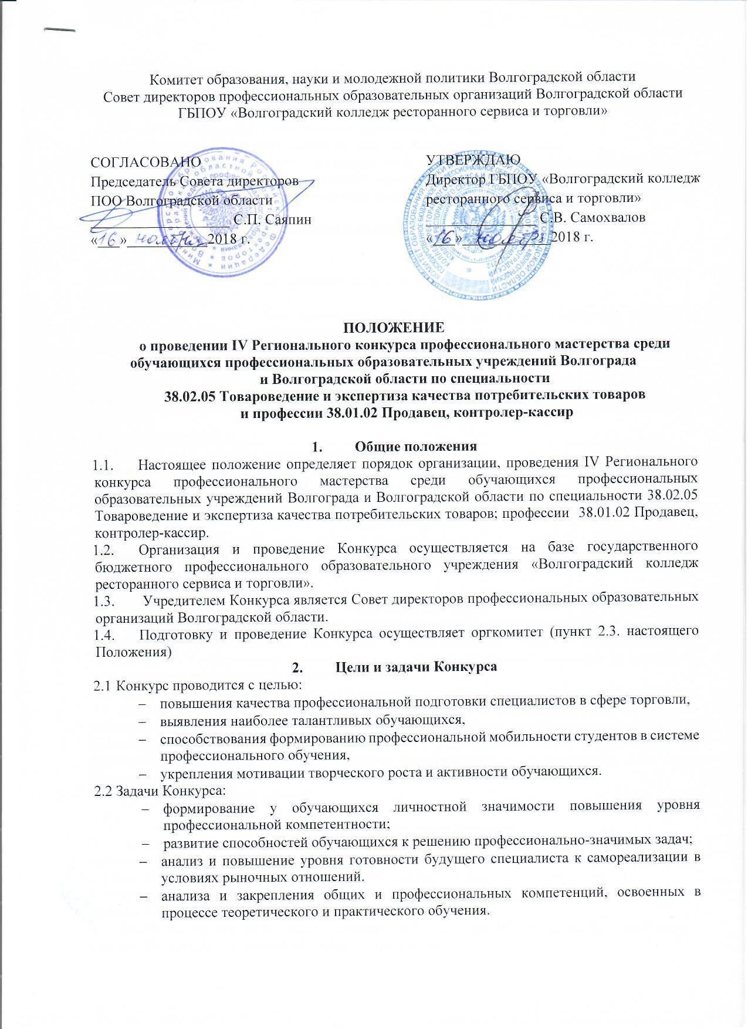

1. **Организационный комитет Конкурса**

3.1. Общее руководство подготовкой и проведением Конкурса осуществляет Оргкомитет.

3.2**. Функции** Оргкомитета:

- планирует и координирует подготовку и проведение Конкурса;

- утверждает содержания конкурсных заданий для каждого этапа Конкурса;

- формирует и утверждает состав жюри из числа представителей организаций – социальных партнеров, работодателей из числа ведущих торговых компаний Волгоградской области;

- принимает решения по спорным вопросам, связанным с проведением Конкурса и подведением его итогов.

порядок работы и критерии оценивания определяются оргкомитетом

3.3. Состав оргкомитета:

|  |  |
| --- | --- |
| Самохвалов  Сергей Викторович | председатель оргкомитета, директор колледжа |
| Чайковский  Владимир Аркадьевич | член оргкомитета, заместитель директора по контролю качества образования |
| Николаева  Наталья Вячеславовна | член оргкомитета, заместитель директора по производственному обучению |
| Ясавнина  Светлана Николаевна | член оргкомитета, заведующая отделом методической работы |
| Веденеева  Любовь Васильевна | член оргкомитета, старший методист |
| Сивко  Мария Владимировна | член оргкомитета, методист |
| Конник  Галина Ивановна | член оргкомитета, преподаватель |
| Григорьева  Татьяна Викторовна | член оргкомитета, преподаватель |
| Гусакова Наталья Владимировна | член оргкомитета, преподаватель |

1. **Участники Конкурса**

4.1. Участниками Конкурса могут быть студенты очной формы обучения профессиональных образовательных организаций Волгограда и Волгоградской области, обучающиеся по специальности Товароведение и экспертиза качества потребительских товаров и по профессии Продавец, контролер-кассир в возрасте от 16 лет до 21 года.

4.2. Количество участников – не более 3-х участников от образовательной организации.

4.3. Допускается замена заявленных участников Конкурса в случае их болезни или других уважительных причин. Информирование оргкомитета о замене участника осуществляется в письменном виде с указанием данных другого участника согласно заявке. Обучающиеся без сопровождающего лица к участию в Конкурсе не допускаются. Сопровождающее лицо несёт ответственность за поведение, жизнь и безопасность студента в пути следования.

4.4. Участие предполагается очное.

1. **Порядок проведения Конкурса**

5.1. Конкурс состоится 14 декабря 2018 г. на базе государственного бюджетного профессионального образовательного учреждения «Волгоградский колледж ресторанного сервиса и торговли», по адресу: Волгоград, Дзержинский район, ул. Новодвинская 20.

**Регистрация** участников с **09.30 до 10.00** в холле Колледжа, 1 этаж.

**Начало** Конкурса в **10.00** в актовом зале, 2 этаж.

5.2. Заявки на участие необходимо отправить до 07 декабря 2017 г. на электронный адрес: [vcrst-jsa@yandex.ru](mailto:vcrst-jsa@yandex.ru) с пометкой «Конкурс» (Приложение 1).

5.3. Конкурс состоит из трех этапов. Содержание этапов Конкурса представлено в Приложении 2. Критерии оценивания этапов представлены в Приложении 3.

5.4. В рамках проведения Конкурса для педагогических работников планируется организация работы круглого стола по проблеме «Опыт профессиональной адаптации студентов-выпускников по специальности «Товароведение и экспертиза качества потребительских товаров» и профессии «Продавец, контролер-кассир». Тему доклада необходимо сообщить заранее, отметив соответствующий пункт в заявке на участника конкурса. Все участники круглого стола получают сертификаты в электронном виде.

**Контактные телефоны и электронный адрес оргкомитета Конкурса:**

По организационным вопросам:

Ясавнина Светлана Николаевна, заведующая отделом методической работы

Телефон: 8(8442)54-14-42, 8(903)3711399

e-mail: vcrst-jsa@yandex.ru

По вопросам содержания конкурсных этапов:

Конник Галина Ивановна, преподаватель, 8(927)5069373

**6. Подведение итогов Конкурса**

6.1. Итоги Конкурса подводит жюри.

6.2. Победители Конкурса определяются по итогам всех конкурсных заданий.

6.3. Победители и призеры Конкурса (по специальности и по профессии) награждаются дипломами.

6.4. По решению жюри участники Конкурса, показавшие высокие результаты, могут быть отмечены в дополнительных номинациях.

6.4. Участники Конкурса получают сертификаты, которые будут размещены на сайте колледжа в течение 5 рабочих дней.

6.8. Итоги Конкурса оформляются отдельным протоколом, подписываются председателем и членами жюри, публикуются на сайте колледжа в течение 5 рабочих дней.

Приложение 1

|  |  |  |
| --- | --- | --- |
| ________________________________________  (наименование образовательного учреждения)  Индекс __________________________________  Город____________________________________  Адрес____________________________________  Телефон__________________________________  e-mail____________________________________ |  | В оргкомитет регионального Конкурса  профессионального мастерства среди обучающихся профессиональных образовательных организаций Волгограда и Волгоградской области по специальности 38.02.05 Товароведение и экспертиза качества потребительских товаров и по профессии 38.01.02 Продавец, контролёр-кассир |

**Заявка**

на участие в региональном Конкурсе профессионального мастерства среди обучающихся профессиональных образовательных организаций Волгограда и Волгоградской области по специальности 38.02.05 Товароведение и экспертиза качества потребительских товаров, профессии38.01.02 Продавец, контролер-кассир.

|  |  |  |
| --- | --- | --- |
| 1 | Полное наименование ПОО |  |
| 2 | Юридический адрес |  |
| 3 | Ф.И.О. директора (полностью) |  |
| 4 | Ф.И.О. участника Конкурса (полностью) |  |
| 5 | Специальность/профессия, курс |  |
| 6 | Ф.И.О. преподавателя (сопровождающего лица) |  |
| 7 | Тел., эл. почта, Ф.И.О. ответственного за подготовку участника |  |
| 8 | Выступление с докладом сопровождающего лица в рамках круглого стола (при желании выступить с докладом – указать тему!) |  |

Директор ОУ _________________\_______________________________

Подпись Расшифровка

мп

Заявка направляется на e-mail: **vcrst-jsa@yandex.ru**

Приложение 2

**Содержание этапов Конкурса**

**I этап**

**Теоретическая часть**

*для обучающихся профессиональных образовательных учреждений Волгограда и Волгоградской области по специальности 38.02.05 Товароведение и экспертиза качества потребительских товаров*

- тест в пределах содержания профессиональных образовательных программ:

МДК 01.01. Основы управления ассортиментом товаров, МДК.02.01. Оценка качества товаров и основы экспертизы, дисциплин «Теоретические основы товароведения», «Основы коммерческой деятельности».

*для обучающихся профессиональных образовательных учреждений Волгограда и Волгоградской области по* *профессии 38.01.02 Продавец, контролёр-кассир*

- тест в пределах содержания профессиональных образовательных программ:

МДК 01.01. Розничная торговля непродовольственными товарами, МДК.02.01. Розничная торговля продовольственными товарами, МДК.03.01. Эксплуатация

контрольно-кассовой техники, дисциплин «Организация и технология розничной торговли», «Санитария и гигиена».

Время выполнения- 30 минут.

**Практическая часть:**

- решение профессиональных ситуаций – 15 минут

*для обучающихся профессиональных образовательных учреждений Волгограда и Волгоградской области по специальности 38.02.05 Товароведение и экспертиза качества потребительских товаров*

1. Расчет показателей ассортимента с проведением анализа и выводом -10 минут.
2. Идентификация и диагностика дефектов обувных товаров, согласно ГОСТ – 5 минут.

*для обучающихся профессиональных образовательных учреждений Волгограда и Волгоградской области по* *профессии 38.01.02 Продавец, контролёр-кассир*

1. Расчет энергетической ценности (по образцам) – 10 минут
2. Расчет штрихового кода по образцу – 5 минут.

**II этап**

Самопрезентация «Я в профессии»

Содержит информацию об участнике, образовательном учреждении, профессии, раскрывает личностный выбор участника и его видение в профессии, и её применение в современной экономической среде России. Самопрезентация готовится участником заранее, в свободной форме и с творческим подходом. Форма проведения – мультимедийная презентация в формате .ppt, .pptx, сопровождающаяся защитой, до 5 минут.

**III этап**

*для обучающихся профессиональных образовательных учреждений Волгограда и Волгоградской области по специальности 38.02.05 Товароведение и экспертиза качества потребительских товаров*

Оценка качества товаров экспресс–методом (домашнее задание: любая ассортиментная группа по выбору участника (моющие средства, вкусовые товары, силикатные товары, средства для ухода за волосами, средства для ухода за кожей, кондитерские товары, молоко и кисло – молочные товары, свежие плоды, обувные товары). Натуральные образцы товаров участник подбирает и привозит на конкурс для своего выступления самостоятельно. Выступление готовится в свободной творческой форме. Приветствуется использование мультимедийного сопровождения, в выступлении допускается задействовать творческую группу до двух человек. (до 10 минут)

*для обучающихся профессиональных образовательных учреждений Волгограда и Волгоградской области по* *профессии 38.01.02 Продавец, контролёр-кассир*

Реклама-консультация товара (домашнее задание; любая ассортиментная группа по выбору участника, натуральные образцы товаров участник подбирает и привозит на конкурс для своего выступления самостоятельно). Выступление готовится в свободной творческой форме. Приветствуется использование мультимедийного сопровождения, в выступлении допускается задействовать творческую группу до двух человек. (до 5 минут)

При подготовке к Конкурсу следует обратить внимание на следующие вопросы:

*Для обучающихся профессиональных образовательных учреждений Волгограда и Волгоградской области по специальности 38.02.05* *Товароведение и экспертиза качества потребительских товаров*

**Теоретические основы товароведения:**

* товарная информация товарные потери;
* ассортимент товаров;
* количественная характеристика товаров.

**Товароведение продовольственных товаров:**

* плодоовощные товары;
* кондитерские товары;
* вкусовые товары;
* мясо и мясопродукты.

**Товароведение непродовольственных товаров:**

* текстильные товары;
* силикатные товары;
* пушно-меховые товары;
* ювелирные товары;
* обувные товары.

**Основы коммерческой деятельности:**

* технология товародвижения;
* сущность и задачи коммерческой деятельности;
* информационная обеспеченность коммерческой деятельности.

**Товарная экспертиза:**

* виды и методы экспертизы;
* организация экспертизы.

***Закон «О защите прав потребителей».***

*Для обучающихся профессиональных образовательных учреждений Волгограда и Волгоградской области по профессии 38.01.02 Продавец, контролёр-кассир*

***Организация и технология розничной торговли:***

* основы товародвижения в торговле;
* особенности технологических планировок организаций торговли;

***Санитария и гигиена:***

* основные требования к выкладке мяса и мясных товаров;
* основные требования к личной гигиене.

***Розничная торговля непродовольственными товарами:***

* идентификация непродовольственных товаров;
* товарная информация;
* оценка качества;
* текстильные товары;
* силикатные товары;
* пушно-меховые товары;
* ювелирные товары;
* обувные товары;
* количественная характеристика товаров.

***Розничная торговля продовольственными товарами:***

* правила выкладки товаров;
* идентификация продовольственных товаров;
* товарная информация;
* оценка качества;
* товарные потери;
* сроки и температурный режим хранения скоропортящихся товаров;
* плодоовощные товары;
* кондитерские товары;
* вкусовые товары;
* мясо и мясопродукты.

***Эксплуатация контрольно-кассовой техники:***

* подготовка к работе и эксплуатации контрольно-кассовой техники;

***Закон «О защите прав потребителей».***

Требования к оформлению ответов на задания Конкурса:

* тест выполняется в письменной форме;
* мультимедийная презентация предоставляется на съёмном носителе. При демонстрации презентация сопровождается устной защитой участника Конкурса;
* расчёты и выводы практических заданий выполняются в письменной форме;
* оценка качества товаров экспресс–методом – публичное выступление;
* реклама товара – публичное представление.

Приложение 3

**Критерии оценивания**

**выполнения конкурсного задания**

**«Теоретическая часть**»

*для обучающихся профессиональных образовательных учреждений Волгограда и Волгоградской области по специальности 38.02.05 Товароведение и экспертиза качества потребительских товаров и профессии 38.01.02 Продавец, контролёр-кассир*

Конкурсное задание оценивается по каждому вопросу теста. За правильный ответ выставляется 1 балл. Максимальная оценка 20 баллов.

Время на выполнение задания 30 мин.

**Критерии оценивания**

**выполнения конкурсного задания**

**«Практическая часть»**

*для обучающихся профессиональных образовательных учреждений Волгограда и Волгоградской области по специальности 38.02.05 Товароведение и экспертиза качества потребительских товаров.*

Конкурсное задание оценивается исходя из четырех критериев: правильность определения, точность расчетов, время выполнения и правильное формулирование выводов и предложений. За соблюдение данных критериев выставляется максимальная балльная оценка. Снятие баллов происходит по каждому критерию отдельно.

Время на выполнение каждого задания 15 мин.

|  |  |  |
| --- | --- | --- |
| № п/п | Наименование критериев | Максимальный балл |
| 1 | Правильность определения | 5 |
| 2 | Точность расчетов | 5 |
| 3 | Время выполнения задания | 5 |
| 4 | Оформление выводов и предложений | 5 |
|  | Итого | 20 |

*для обучающихся профессиональных образовательных учреждений Волгограда и Волгоградской области по* *профессии 38.01.02 Продавец, контролёр-кассир*

Конкурсное задание оценивается исходя из трех критериев: точность расчетов, время выполнения и правильное формулирование выводов и предложений. За соблюдение данных критериев выставляется максимальная балльная оценка. Снятие баллов происходит по каждому критерию отдельно.

Время на выполнение каждого задания 5 мин.

|  |  |  |
| --- | --- | --- |
| № п/п | Наименование критериев | Максимальный балл |
| 1 | Точность расчетов | 5 |
| 2 | Время выполнения задания | 5 |
| 3 | Оформление выводов и предложений | 5 |
|  | Итого | 15 |

**Критерии оценивания**

**выполнения конкурсного задания**

**«Самопрезентация участников»**

*для обучающихся профессиональных образовательных учреждений Волгограда и Волгоградской области по специальности 38.02.05 Товароведение и экспертиза качества потребительских товаров и профессии 38.01.02 Продавец, контролёр-кассир*

Конкурсное задание оценивается исходя из пяти критериев:

1. Наличие информации об участнике и его увлечениях
2. Наличие информации об учебном учреждении
3. Наличие информации о выбранной профессии, реализации себя в ней
4. Творческий подход в оформлении презентации
5. Соблюдение хронометража задания

За соблюдение данных критериев выставляется максимальная балльная оценка. Снятие баллов происходит по каждому критерию отдельно.

Время на выполнение задания 5 мин.

|  |  |  |
| --- | --- | --- |
| № п/п | Наименование критериев | Максимальный балл |
| 1 | Наличие информации об участнике и его увлечениях | 5 |
| 2 | Наличие информации об учебном учреждении | 2 |
| 3 | Наличие информации о выбранной профессии, реализации себя в ней | 6 |
| 4 | Творческий подход в оформлении презентации | 5 |
| 5 | Соблюдение хронометража задания | 2 |
|  | Итого | 20 |

**Критерии оценивания**

**выполнения конкурсного задания**

**«Оценка качества товаров экспресс методом»**

*для обучающихся профессиональных образовательных учреждений Волгограда и Волгоградской области по специальности 38.02.05 Товароведение и экспертиза качества потребительских товаров.*

Конкурсное задание оценивается исходя из пяти критериев:

1. Алгоритм отработки оценки качества товаров
2. Соблюдение методики оценки качества товаров
3. Наглядность опыта (использование мультимедийного сопровождения, творческий подход)
4. Грамотность речи, владение профессиональной терминологией
5. Соблюдение хронометража задания

За соблюдение данных критериев выставляется максимальная балльная оценка. Снятие баллов происходит по каждому критерию отдельно.

Время на выполнение задания 10 мин.

|  |  |  |
| --- | --- | --- |
| № п/п | Наименование критериев | Максимальный балл |
| 1 | Алгоритм отработки оценки качества товаров | 5 |
| 2 | Соблюдение методики оценки качества товаров | 5 |
| 3 | Наглядность опыта (использование мультимедийного сопровождения, творческий подход) | 5 |
| 4 | Грамотность речи, владение профессиональной терминологией | 3 |
| 5 | Соблюдение хронометража задания | 2 |
|  | Итого | 20 |

**Критерии оценивания**

**выполнения конкурсного задания**

**«Реклама товаров»**

*для обучающихся профессиональных образовательных учреждений Волгограда и Волгоградской области по* *профессии 38.01.02 Продавец, контролёр-кассир*

Конкурсное задание оценивается исходя из пяти критериев:

1. содержание рекламы,
2. информативность рекламы,
3. оформление рекламы,
4. креативность, оригинальность рекламы,
5. соблюдение хронометража задания.

За соблюдение данных критериев выставляется максимальная балльная оценка. Снятие баллов происходит по каждому критерию отдельно.

Время на выполнение задания 5 мин.

|  |  |  |
| --- | --- | --- |
| № п/п | Наименование критериев | Максимальный балл |
| 1 | Содержание рекламы | 3 |
| 2 | Информативность рекламы | 2 |
| 3 | Оформление рекламы | 2 |
| 4 | Креативность, оригинальность рекламы | 2 |
| 5 | Соблюдение хронометража задания | 1 |
|  | Итого | 10 |